Региональный подход к развитию детей дошкольного возраста посредством реализации проекта "Детский сад - территория традиций"

Автор - Артеева Юлия Андреевна, заведующий МАДОУ детский сад "Олененок", с.Саранпауль

Муниципальное автономное дошкольное образовательное учреждение детский сад «Олененок» является региональной инновационный площадкой с проектом "Детский сад - территория традиций" с 2023 года.

В рамках региональной инновационной площадки в 2023 году приняли участие в грантовом конкурсе "Среда возможностей" Фонда Елены и Геннадия Тимченко", где заняли 1 место.

Дошкольный возраст считается благоприятным периодом для потенциальных возможностей развития высших нравственно-патриотических чувств. Потому что именно в этот период формируется личность человека. Родиной для маленького ребенка является, в первую очередь, его семья, его дом, улица, детский сад, родной поселок. Село Саранпауль – удивительное место, удаленное, самобытное. Село Саранпауль имеет свои отличительные особенности, свою уникальную историю, природу, традиции и быт народов компактно проживающих в нем.

Наш детский сад не просто рассматривает учет регионального компонента, как необходимое условие вариативности дошкольного образования. Начиная с 2019 детский сад «Олененок» является инновационной площадкой Ханты-Мансийского автономного округа - Югры с проектом по развитию этнокультурной среды. В учреждении создана рабочая творческая группа среди педагогов. Современные требования к организации образовательного процесса в ДОУ с учетом региональных особенностей вызвали необходимость создания такой группы.

Имея богатый опыт работы в данном направлении было принято решение обязательного участия в открытом конкурсе "Среда возможностей" Фонда Елены и Геннадия Тимченко. Проект «Детский сад – территория традиций» предполагает создание игрового развивающего материала по замыслу детей дошкольного возраста на основе материальной и духовной культуры коренных народов села Саранпауль, где взрослые являются проводниками юных воспитанников.

Создание уникального игрового материала с учетом традиций и культуры коренных народов села, манси и коми с упором на мнение детей, с вовлечением детей в процесс создания игр и игрушек поможет создать условия для развития воспитанников, при которых они вырастут представителями своего этноса и достойными строителями будущего своего народа.

**Цель проекта**

• Создание игрового материала по замыслу детей, способствующего гармоничному развитию и саморазвитию 120 детей на основе материальной и духовной культуры коренных народов, проживающих в сельском поселении Саранпауль.

**Задачи проекта**

• Разработка и проведение 7 занятия с целью обучения 120 детей игре в традиционные игры народов манси и коми.

• Изготовление 10 комплектов традиционных игр народов манси и коми.

• Разработка и выпуск 20 современных игр и игрушек с этнокультурным компонентом по замыслам детей.

• Приобщение воспитанников к фольклору коренных народов села Саранпауль через создание игрового пособия по отгадыванию загадок народом манси и коми.

• Создание мультимедийного пространства, где дети могли бы придумывать и снимать мультфильмы.

• Приобщение жителей села Саранпауль к традиционной культуре через обучение игре в народные игры.

• Коррекция ночных страхов у дошкольников при помощи народного фольклора и современных психологических приемов через создание теневого театра.

Было определено пять направлений реализации проекта:

* Направление ***"Традиционные игры, игрушки, головоломки".***
* Направление ***"Загадки северных народов".***
* Направление ***"Современные игрушки с этнокультурным компонентом".***
* Направление ***«Мультимедийное пространство».***
* Направление ***«Теневой театр»***.

За каждым направлением закреплен ответственный руководитель и члены команды. В каждом направлении определены мероприятия реализации.

Одним из обязательных условий участия в конкурсе является опора на мнение и потребности, высказанные детьми в процессе разработки проектов, а также их активное вовлечение в реализацию. Поэтому в первую очередь был проведен мониторинг существующего положения дошкольного учреждения по выявлению игровых потребностей – это желаемые и предпочитаемые игрушки и игры, необходимые для реализации игровых замыслов воспитанников. За каждой группой в детском саду закреплены свои воспитатели, перед ними стояла задача побеседовать с детьми и выявить мнения детей по вопросу как они бы хотели разнообразить свою игровую деятельность в детском саду, готовы ли они самостоятельно придумать новую игру или игрушку. Накануне бесед в группах, детям дано было задание побеседовать со своими родителями дома на тему любимых игр в детстве, игр бабушек и дедушек, когда они были маленькими, узнать о их национальности, вспомнить какие традиционные игры знают родители, в какие играли, какие знают по рассказам старшего поколения. После этого были проведены беседы в группах и проведен опрос, результаты которого дали понять что большинство детей хотели бы поучаствовать в создании игр, малое количество сомневается в своих силах и только трое ответили, что не хотят.

Рабочей творческой группой было определено, что игровой материал будет состоять из традиционных народных игр манси и коми, современных настольных, дидактических и развивающих играх с этнокультурными компонентом на трех языках (русском, манси и коми), теневого театра по народным сказкам, пособия по отгадыванию народных загадок, мультимедийного пространства для создания мультфильмов.

Перейдем к каждому направлению подробнее.

Направление ***"Традиционные игры, игрушки, головоломки".***

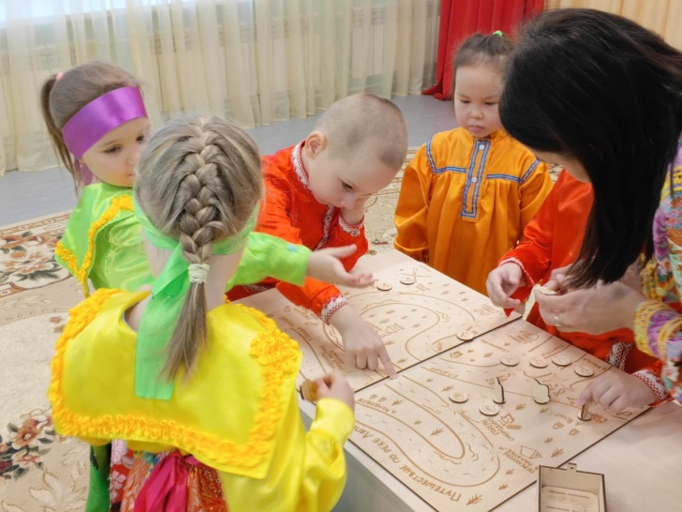Приобрели традиционные деревянные игры и провели обучение педагогов и детей по мансийской настольной игре в туслы на ловкость, осторожность и внимательность; запланировали и начали подготовку к соревнованиям в туслы на осторожность. Разработали и провели цикл занятий «Теплое дерево в руках» (всего 5 занятий) с целью обучения детей игре в традиционные игры народов манси и коми. Обучение шло по принципу «дети – детям». Воспитатели обучили две группы детей (старшего возраста и старшего-подготовительного возраста) которые потом выступили в качестве «учителей» для обучения своих сверстников и детей младшего возраста. Дети научились играть в традиционные игры, узнали их правила, научились их соблюдать, а также объяснять особенности игры и передавать свои навыки другим детям и взрослым.

Завершающими мероприятиями по направлению стали:

- Соревнования по туслам на осторожность в апреле 2024 года.

- Мастер-класс от воспитанников детского сада по традиционным настольным играм народа манси и коми для жителей села Саранпауль в рамках всероссийского мероприятия «Ночь музеев». 17 мая прошло ежегодное мероприятие "Ночь музеев-2024", организованное Саранпаульским краеведческим музеем. Наш детский сад принял активное участие, педагоги вместе с детьми провели мастер-классы по старинным народным играм, где главными героями были дети. Это их первый опыт и они с большим интересом обучали взрослых и школьников искусству игры, ведь кто лучше всего умеет играть? Конечно дети.

Направление ***"Загадки северных народов".***

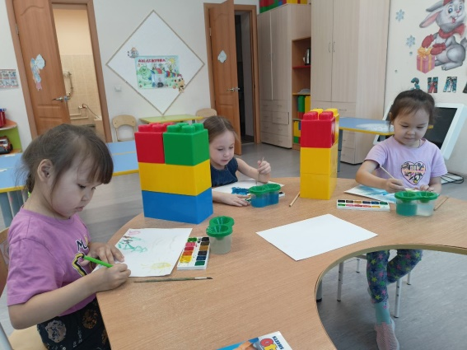Загадки - это выражения, описывающие предмет, не называя его самого. У народа манси загадки образные, чтобы их отгадать нужно представить всю окружающую действительность, умеет наблюдать за природой, растительным и животным миром. Изначальный замысел был создать пособие с рисунками детей, в котором бы детской рукой были изображены отгадки. Но в процессе работы мы решили углубиться и нам стало интересно какие мысли, чувства и эмоции вызывают у детей древние загадки и проект немного изменился.

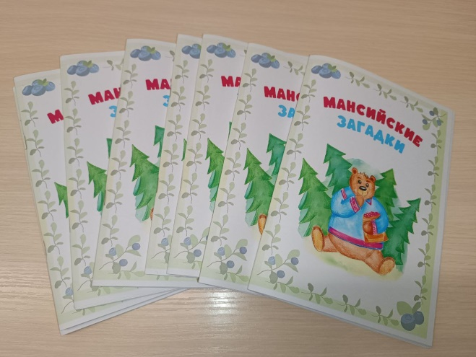Провели 3 обучающих занятия с 55 детьми по загадкам народа манси и коми и нарисовали 5 загадок к пособию по отгадыванию загадок с детьми, 10 рисунков которые включат в сборник. Выбрали загадки, которые включат в сборник, нашли дизайнера, который будет рисовать детские рисунки в программе, нашли типографию для изготовления игрового пособия. Решили, что в сборник войдут загадки: бытовых предметов, животного и растительного мира, предметы промысла и человек.

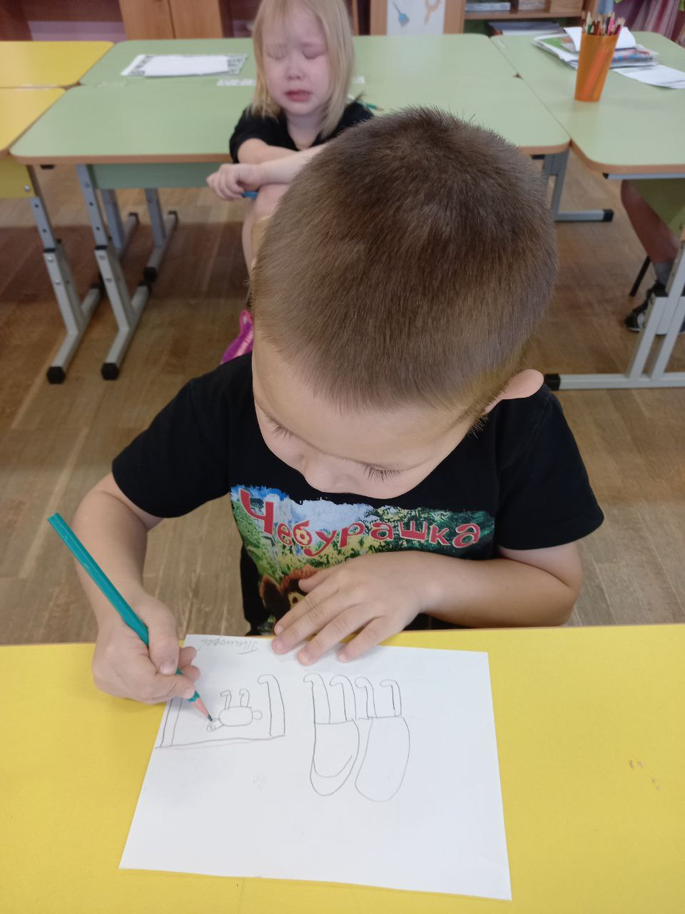

Ребятишки творческого объединения «Хоталакве» приняли участие в мероприятии «Ляпинская Рождественская ярмарка» Саранпаульского краеведческого музея в рамках международной акции «Ночь музеев -2024». Ребята детского сада впервые самостоятельно загадывали мансийские загадки гостям и делали это с большим удовольствием. А гости с интересом слушали и активно отгадывали замысловатые загадки. В этом им помогали рисунки к 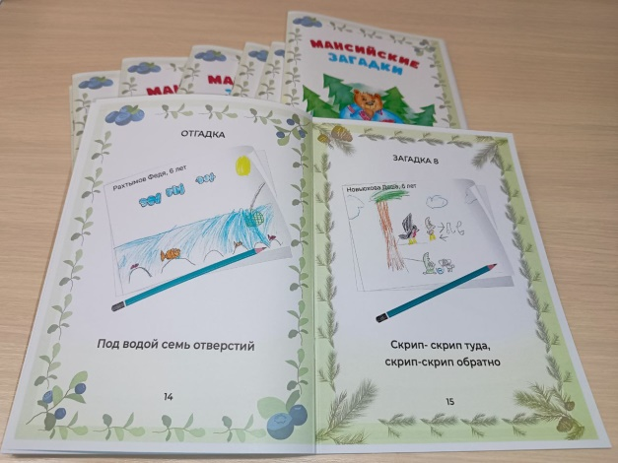загадкам, которые ребятишки заранее нарисовали.

Провели онлайн-викторину по загадкам на странице группы детского сада ВКонтакте. Первый отгадавший получит разработанное нами пособие по отгадыванию загадок с рисунками детей.

*Давайте сделаем небольшую разминку, я предлагаем и вам погрузиться в мир загадок. Попробуйте отгадать наши*загадки*по детским рисункам. (Игра со зрителем. Загадки в презентации(чайник, стол, черемуха, медведь ягоды ест, рыба, дверь, сетка). Отгадавшему небольшой презент).*

Пособие по отгадыванию загадок, созданное на основе детских рисунков станет помощником в отгадывании сложных загадок и научит детей находить отгадку через созданный образ. Пособие на данный момент находится на печати в типографии. Мы с радостью ждем его выход в свет.

Направление ***"Современные игрушки с этнокультурным компонентом".***

«У каждого человека, в детстве были игрушки, а у многих они остаются на всю жизнь. Игрушки – это добрая сказка нашего детства, открывающая дверь в огромный мир».

Дети играют каждый день. И чем больше они играют, тем взрослее становятся.

Провели подготовительную работу по созданию современных игр и игрушек с этнокультурным компонентом по замыслу детей, а именно разработали беседы и занятия. Разработали и провели 3 беседы по созданию современных игр и игрушек с этнокультурным компонентом по замыслу детей. Провели вводные занятия в тему создания игрушек по своему замыслу.

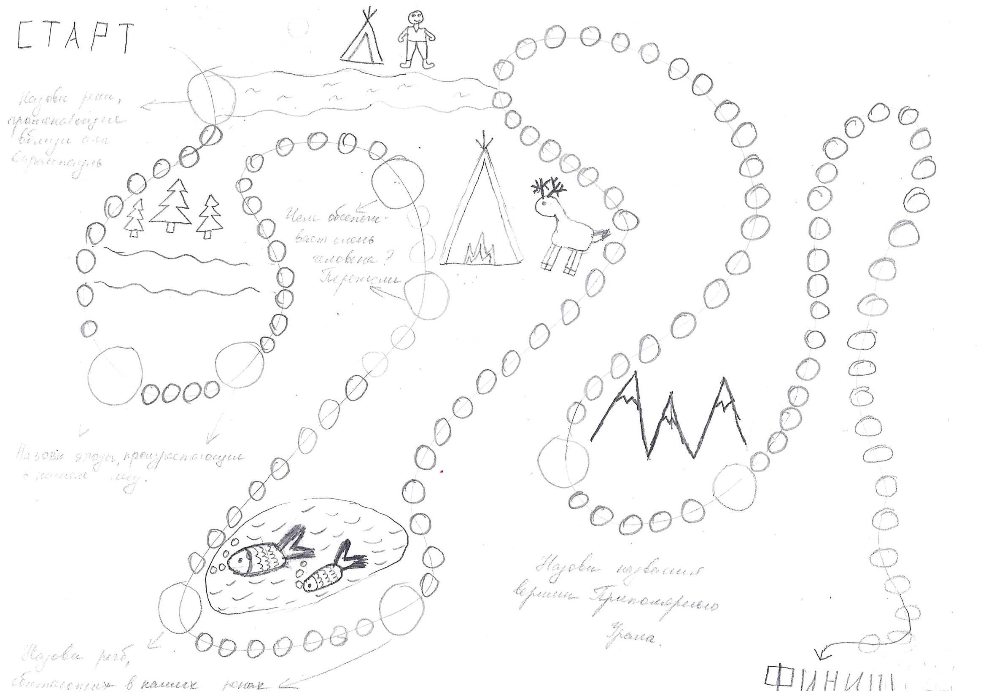

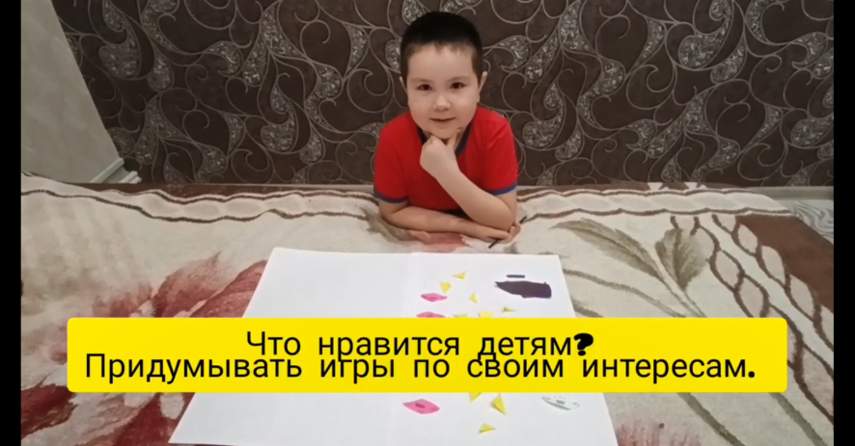По итогу подготовительной работы дети начинают дома придумывать свои игры, согласно своих интересов. Обсуждают с воспитателями на следующий день в группе придуманную игру и модифицируют ее под руководством воспитателей.

С 10 по 14 июня в нашем детском саду прошел цикл мероприятий направленных на создание современных игр и игрушек с этнокультурным компонентом, в котором участниками будут, конечно же, дети.   
Цель тематической недели: привлечь детей к разнообразию видов игровой деятельности, продолжать развивать и воспитывать интерес к играм, углублять знания о национальных играх и игрушках, воспитывать бережное отношение к ним. А также, привлечь родителей к активному обсуждению вопросов создания условий для развития игры в домашних условиях.   
Воспитатели, рассказали историю игрушек, а также об игрушках народов манси и коми, ребята изучили презентации. И, конечно же, выступили в роли создателей собственных игр и игрушек.

Основные трудности, с которыми столкнулась команда проекта - как нацелить детей на создание игрушек, какими фразами с ними разговаривать, как понять их ожидания и предпочтения и как не навязать свое взрослое мнение, а максимально учесть желание ребенка. Мы изначально понимали, что этот момент станет самым уязвимым, ведь наши маленькие участники еще не способны самостоятельно придумать новое, но в тоже время именно в этом возрасте детская фантазия и непосредственность может создать неповторимые игрушки, которые станут любимыми для многих деток и будут их развивать. Именно поэтому педагоги на протяжении нескольких месяцев занимались разработкой занятий и бесед, чтобы приступить к самому главному шагу – разработке игрового материала.

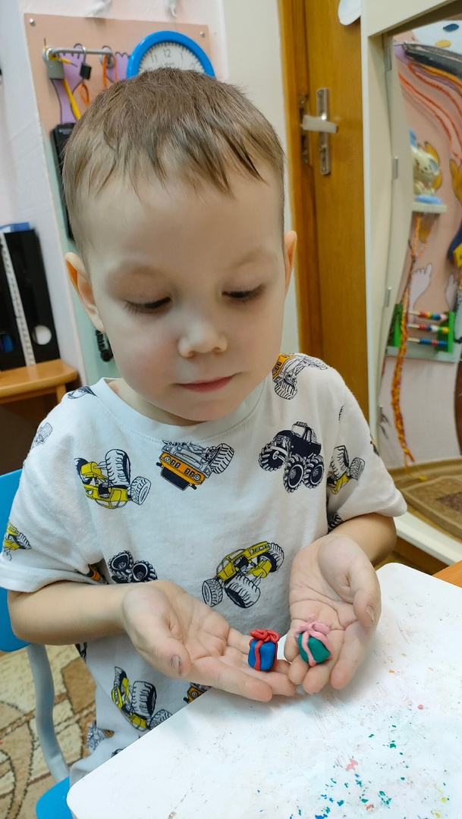

Направление ***«Мультимедийное пространство».***

Все мы знаем, что одно из самых любимых занятий детей – это просмотр мультфильмов. Смотря мультфильмы, ребенок развивается. При правильном подборе мультика, можно решить множество педагогических задач: развитие воображения, мышления, памяти, эстетических и нравственных качеств ребенка.

 Искусство  мультипликации  в  первую очередь  воздействует  на воображение и фантазию детей. В мультипликации все рисунки, предметы, вещи, персонажи «оживают» и могут передвигаться, перемещаться из одного места в другое. И не только перемещаться, но и полноценно жить на экране, совершать  те  или  иные поступки,  самостоятельно  разрешать конфликты входить в тесные взаимоотношения друг с другом, рассуждать, говорить и даже, если это нужно, петь, танцевать и играть на различных музыкальных инструментах.

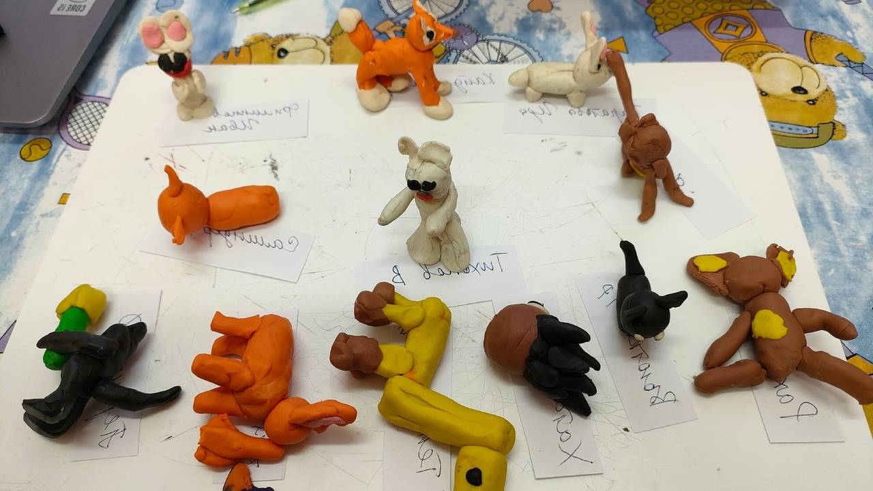

Приобрели ноутбук и программное обеспечение и приступили к подготовительному этапу по созданию мультфильма, а именно провели беседы с детьми о любимых мультфильмах, о тайнах мультипликации, выяснили, что герои неживые существа и оживляют их люди. Совместно с детьми разработали сюжет, изготовлению героев из пластилина, изготовили декорации, на конечном этапе дети выполняли покадровую съёмку мультфильма. Это очень кропотливый этап работы. Смонтировали мультфильм «Про Ёжика» по мотивам м/ф «Про дружбу с Ёжиком». Организовали просмотр мультфильма в группах детского сада, а также разместили мультфильм в госпабликах детского сада для просмотра взрослыми, родителями и гостями групп.

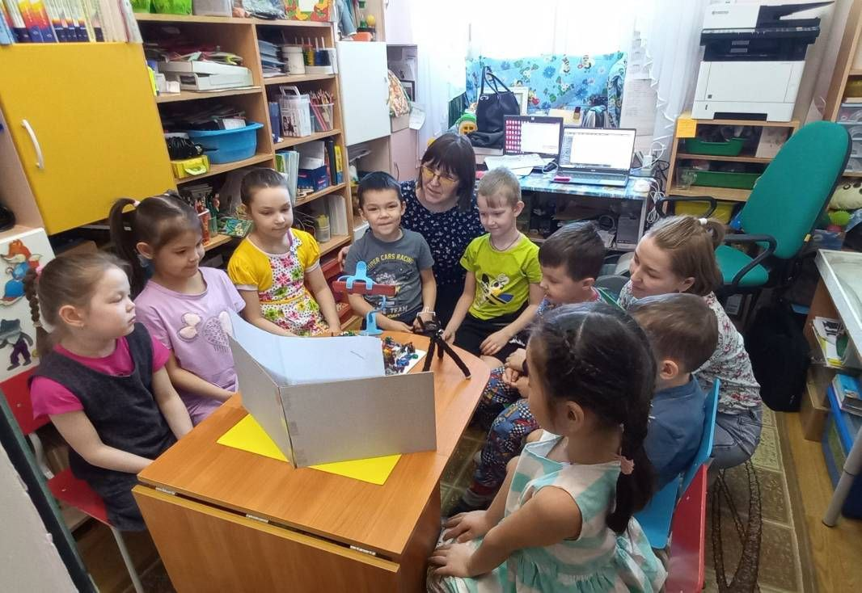

Всего По направлению ***«Мультимедийное пространство»*** было проведено 18 занятий с детьми по созданию мультфильма в рамках 6 этапов. Создали 1 мультфильм своими руками.

Дети получили навык по созданию мультфильма, от замысла, придумывания сценария, изготовления героев, декорация, снятию и монтажу одного мультфильма. Процесс создания мультфильма – это интересная и увлекательная деятельность для любого ребенка, так как он становится режиссером и главным художником этого произведения.

Предлагаю к просмотру созданный руками детей мультфильм.

*(просмотр мультфильма)*

Направление ***«Теневой театр»***.

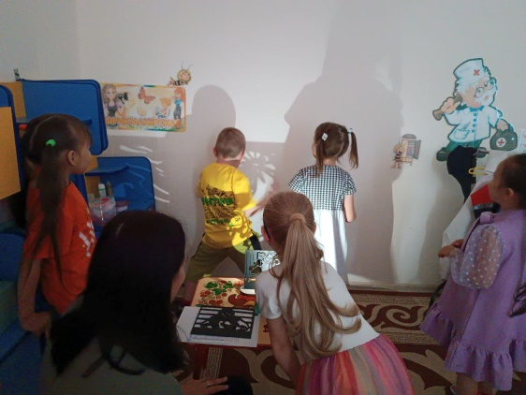По направлению ***«Теневой театр» совместно с детьми*** выбрали 2 сказки (мансийскую и зырянскую) для создания теневого театра и разработали 1 занятие по коррекции ночных страхов у детей на основе традиционных сказок народа манси и коми.

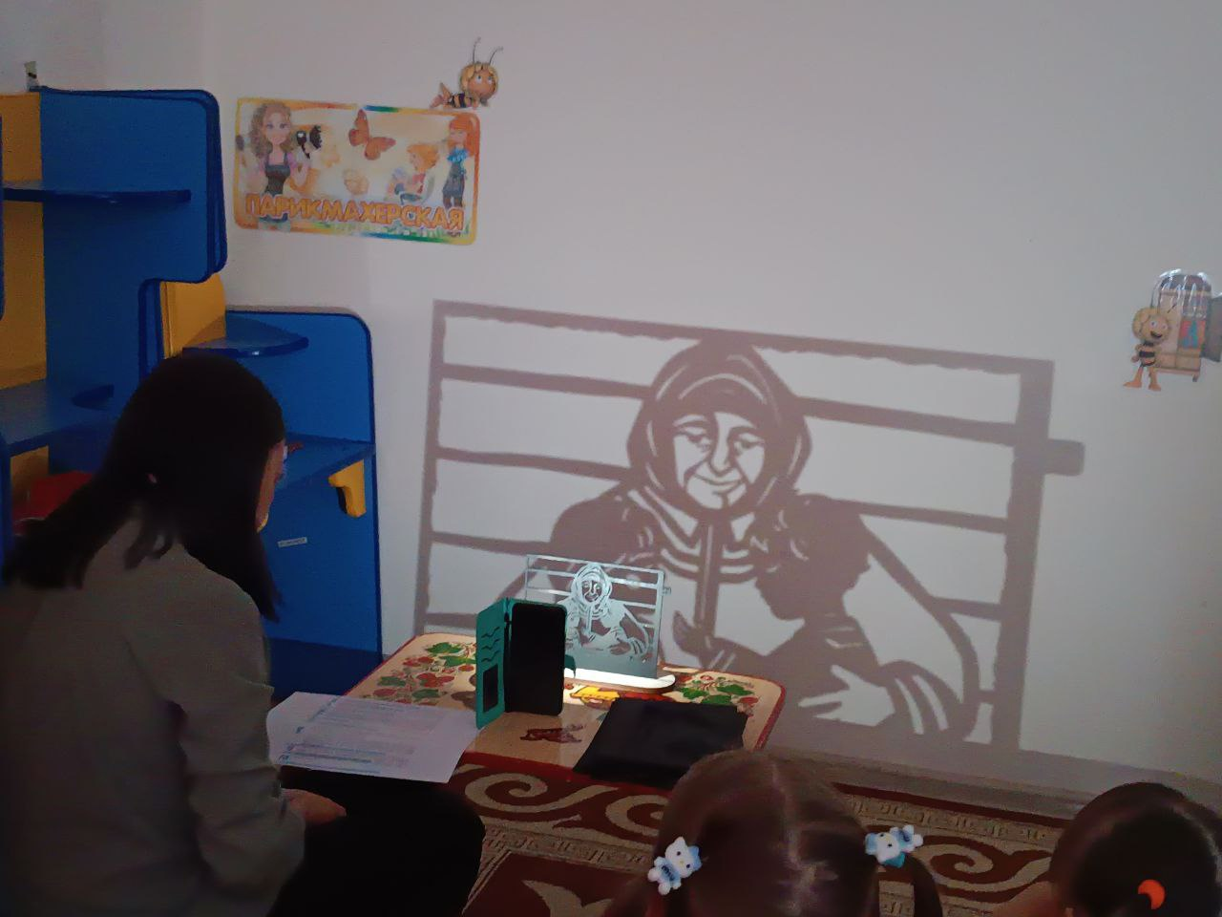

Комплект состоит из 10 картин, сделанных из дерева, лампы и упаковки. Дизайнер отрисовал сюжет картинок. В мастерской «Люкан» изготовили из дерева картины сказок.

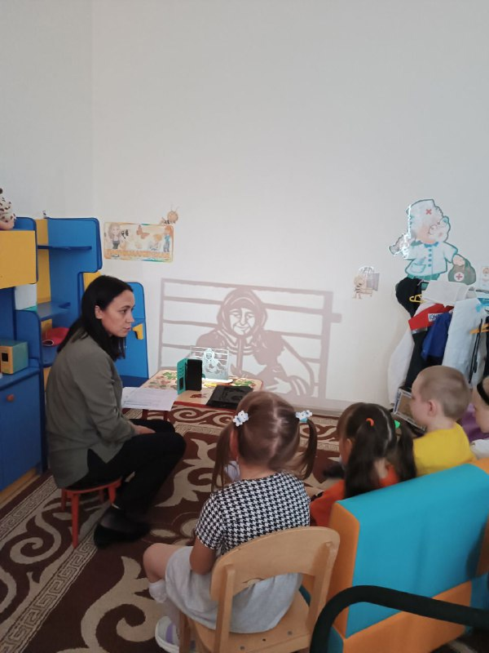

Проведены мероприятия «Сказки в темноте» – занятие-сказкотерапия по мансийской и зырянской сказкам в темноте.